Розділ І. Попит і пропозиція, їх взаємодія
Тема 1. Предмет, метод, зміст і завдання курсу

1. Мікроекономіка як складова частина економічної теорії.
2. Предмет, об’єкт, метод і понятійний апарат курсу.
3. Мікросистема як суб’єкт ринкових відносин.
4. Матриця ринкових форм.
[1, с. 6–30; 2, с. 18–60; 4, с. 2–19]

1. Мікроекономіка як складова частина економічної теорії
Мікроекономіка вивчає поведінку людей та механізм прийняття рішень окремими мікросистемами, які намагаються досягнути своєї мети, використовуючи обмежені ресурси, котрі можливо використовувати альтернативно.

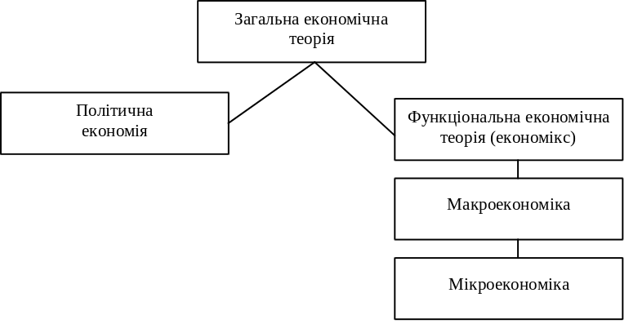

Рис. 1.1. Місце курсу «Мікроекономіка»
у загальній економічній теорії

Мета вивчення «Мікроекономіки» — допомогти студентам здобути знання поведінки економічних суб’єктів у ринкових умовах, озброїти їх методикою прийняття оптимальних господарських рішень за наявних обмежених засобів і альтернативних можливостей.

2. Предмет, об’єкт, метод і понятійний апарат курсу
Предмет курсу — поведінка людей і механізм прийняття ними рішень для досягнення мети в умовах обмежених ресурсів.
Об’єктом «Мікроекономіки» є поведінка індивідуумів, домогосподарств, підприємств, фірм тощо в ринкових умовах.
Методологічні основи курсу: діалектичний підхід до явищ, системний аналіз, методи дедукції, індукції, абстракції, моделювання, економіко-математичні, графо-аналітичні та інші.
Понятійний апарат курсу: ринок, товар, ціна, виручка, прибуток, затрати, попит, пропозиція, раціональна поведінка, граничні робочі поняття (гранична корисність, граничний продукт, граничні затрати, гранична виручка й інші), рівновага споживача (підприємства, галузі, ринку), загальна економічна рівновага тощо.

3. Мікросистема як суб’єкт ринкових відносин
Ринок — це механізм, який зводить разом споживачів і продавців з метою визначення ціни й обсягу продажу товарів. Основні суб’єкти ринку — домогосподарства і підприємства (фірми).
Домогосподарство — це економічна одиниця, яка складається з однієї або більше осіб, постачає виробничі ресурси (землю, працю, капітал, підприємницьку діяльність) і використовує отримані гроші для придбання товарів і послуг, що задовольняють потреби цієї особи або осіб.
Підприємство (фірма) — економічна одиниця, яка використовує фактори виробництва і виготовляє продукцію для задоволення потреб споживачів.

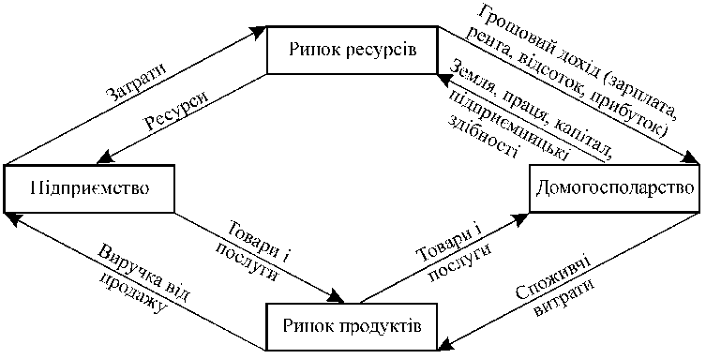

Рис. 1.2. Кругообіг ресурсів, прибутків і доходів

4. Матриця ринкових форм
Ринкова структура характеризується:
— кількістю й розміром фірм;
- ступенем схожості й відмінності товарів різних фірм;
- легкістю входу в ринок (виходу з ринку).
Різновиди ринкових структур (форм):
- монополія;
- двостороння монополія;
- дуополія;
- олігополія;
- монополістична конкуренція;
- досконала конкуренція;
- монопсонія;
- дуопсонія;
- олігопсонія.

Таблиця 1.1
Матриця ринкових форм
 | Кількість  продавців | Один | Два | Кілька | Багато | Дуже
Кількість покупців |  |  |  |  |  | багато
Один
Два
Кілька
Багато
Дуже багато

Таблиця 1.2
Характерні риси чотирьох основних моделей ринку
 | Види моделей | Досконала | Монополістична | Олігополія | Монополія
Риси |  | конкуренція | конкуренція
 | 1 | 2 | 3 | 4 | 5
Кількість фірм |  | дуже багато | багато | кілька | одна
Тип товару |  | стандартний | диференційований | стандартний і диференційований | унікальний
Контроль над ціною |  | немає | незначний | обмежений | значний
Продовження таблиці 1.2
1 | 2 | 3 | 4 | 5
Умови вступу до галузі | бар’єрів  немає | бар’єрів  немає | є препони | непереборні бар’єри
Нецінова конкуренція | немає | є | є | немає
Приклади | сільське  господарство | роздрібна торгівля, виробництво одягу, взуття | виробництво сталі, авто, побутових приладів | зв’язок, місцеві фірми побутового обслуговування

Тема 2. Основи аналізу попиту

1. Закони попиту й пропозиції як одні з основних законів функціонування ринкової системи.
2. Попит і закон попиту.
3. Аналіз змін у попиті.
4. Еластичність попиту.
5. Властивості еластичності.
6. Еластичність попиту з нецінових факторів.
[1, с. 31–38, 60–78; 2, с. 61–67; 3, с. 12–21, 28–29; 4, с. 21–25, 139–161].

1. Закони попиту й пропозиції як одні з основних законів
функціонування ринкової системи
Ринковий механізм обіймає дві сторони: одна — це попит, який формується теорією поведінки споживача; друга — це пропозиція, яка формується затратами виробника.
Проблеми економічної теорії зводяться до взаємодії попиту й пропозиції на будь-яких ринках (ресурсів, продуктів, фінансів тощо).

2. Попит і закон попиту
Попит (Д) — бажання та спроможність людей купувати товари.
Обсяг попиту (Q_{д}) — кількість товару, яку бажає і спроможен купувати споживач за одиницю часу за певної ціни.
На обсяг попиту (Q_{дх}) впливають фактори
Q_{дх} = f (Р_{х}, Р_{y} ... P_{z}, J, T ...),
де Р_{х} — ціна товару х;
Р_{y} ... P_{z} — ціни товарів-замінників і доповнювачів;
J — грошовий дохід споживача;
Т — смаки й уподобання (пріоритети) споживачів;
... — інші можливі фактори (наприклад, очікування зміни цін у майбутньому).
Вважаючи всі фактори, крім ціни товару Х, незмінними, дістанемо залежність попиту від ціни:
Q_{Дх} = f (Р_{х}),
яка виражає закон попиту.
Закон попиту — чим нижче ціна товару (за умови незмінності інших факторів), тим більшу його кількість споживачі хочуть і можуть придбати.
Ринковий попит — це сукупність індивідуальних попитів за різних цін.

Рис. 2.1. Крива попиту

3. Аналіз змін у попиті
Зміна обсягу попиту — це зміна кількості товару під впливом зміни ціни на даний товар.

Рис. 2.2. Зміни обсягу попиту

Зміна попиту — це зміна кількості товару під впливом нецінових факторів (за незмінних цін на товар).
Рис. 2.3. Зміни попиту
Вплив на попит нeцінових детермінант (факторів):
— споживчі смаки (Т): ТД; Т↓Д↓;
— дохід (J)
а) нормальні товари: JД; J↓Д↓;
б) товари низької якості: JД↓; JД↓;
— ціни суміжних товарів (у)
а) взаємозамінні товари: РхДу; Рх↓Ду↓;
б) взаємодоповнюючі: РхДу↓; Рх↓Ду;
— кількість покупців (N): NД; N↓Д↓.

4. Еластичність попиту
Еластичність попиту за ціною — це відсоткова зміна кількості товару у відповідь на відсоткову зміну його ціни.
Коефіцієнт еластичності попиту за ціною:
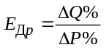.
Коефіцієнт дугової еластичності:
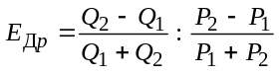.

5. Властивості еластичності
Ступені еластичності попиту за ціною: еластичний попит E_{Др} > 1, нееластичний попит E_{Др} < 1, досконало еластичний попит E_{Др} = ∞, досконало нееластичний попит E_{Др} = 0.
Цінова еластичність впливає на обсяг загальної виручки від реалізації товару:
— зниження ціни при еластичному попиті зумовлює зростання виручки;
— зниження ціни при нееластичному попиті зумовлює зменшення виручки.

6. Еластичність попиту з нецінових факторів
Еластичність попиту за доходом споживача — це відсоткова зміна кількості товарів на один відсоток зміни доходу споживача:
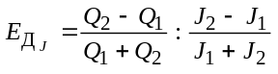.
Для нормальних товарів 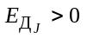;
для товарів низької якості 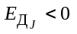;
для товарів першої необхідності 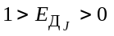;
для товарів другої необхідності 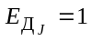;
для предметів розкошів 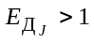.
Перехресна еластичність — це відсоткова зміна кількості одного товару на кожний відсоток зміни ціни іншого товару:
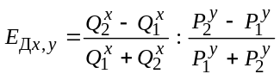.
Для взаємозамінних товарів 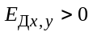;
для взаємодоповнюючих товарів 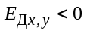;
для незалежних товарів 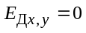.

Тема 3. Пропозиція, взаємодія попиту й пропозиції

1. Пропозиція: суть і засоби уявлення.
2. Еластичність пропозиції.
3. Ринкова рівновага попиту й пропозиції.
4. Зміна ринкових умов і ринкова рівновага.
[1, с. 38–58; 2, с. 67–80; 3, с. 21–29; 4, с. 25–55]

1. Пропозиція: суть і засоби уявлення
Пропозиція — це бажання і спроможність продавців продавати товар.
Обсяг пропозиції 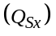 — це кількість товару, яку продавець бажає та може запропонувати за одиницю часу за певної ціни.
Залежність обсягу пропозиції від факторів виражена функцією:
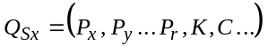,
де Р_{у} — ціни альтернативних товарів, які можуть вироблятися з тих самих ресурсів;
P_{r} — ціни на ресурси;
К — технологія виробництва товару;
С — податки й дотації;
... — інші можливі фактори (наприклад, очікування в майбутньому зміни ціни).
Вважаючи вплив нецінових факторів (окрім ціни Р_{х}) незмінним, дістанемо залежність
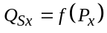,
яка виражає закон пропозиції.
Закон пропозиції — цим вища ціна товару, тим більше його пропонується на ринку.
Рис. 3.1. Крива пропозиції

Ринкова пропозиція — це сукупність індивідуальних пропозицій.
Рис. 3.2. Зміни обсягів пропозиції
Зміна обсягу пропозиції — це зміна кількості товару через зміну ціни на даний товар.

Рис. 3.3. Зміни пропозиції

Зміна пропозиції — це зміна кількості товару по кожній ціні через зміну нецінових факторів.
Фактори, які сприяють зниженню затрат на виробництво (зниження цін на ресурси, прогресивна технологія, дотації), зміщують криву пропозиції праворуч;
фактори, які зумовлюють затрати на виробництво (підвищення цін на ресурси, податки), зміщують криву пропозиції ліворуч.

2. Еластичність пропозиції
Еластичність пропозиції за ціною — це процентна зміна кількості товару, який пропонується, при зміні ціни на один відсоток:
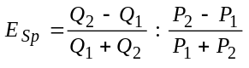.

Рис. 3.4. Еластичність пропозиції

Ступені еластичності пропозиції:
— досконало нееластична пропозиція 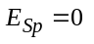;
— нееластична пропозиція 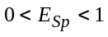;
— одинична еластичність пропозиції 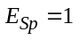;
— еластична пропозиція 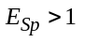;
— досконало еластична пропозиція 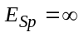.

3. Ринкова рівновага попиту й пропозиції
Ринкова рівновага — ситуація, коли за певної ціни товару (Р_{е}) обсяг пропозиції (Q_{S}) дорівнює обсягу попиту (Q_{Д}).
Р_{е} — рівноважна ціна.
Q_{e} — рівноважна кількість товару.
Рис. 3.5. Ринкова рівновага

4. Зміна ринкових умов і ринкова рівновага
Вихід ринку зі стану рівноваги відбувається під впливом факторів, що зумовлюють як зміну попиту чи пропозиції, так одночасну одно- чи різноспрямовану їх зміну. При цьому змінюється як рівноважна ціна, так і рівноважний обсяг товару.
а) Д Р_{е}Q_{e} б) Д↓ Р_{е}↓Q_{e}↓

в) S Р_{е}↓Q_{e} г) S↓ Р_{е}Q_{e}↓

д) ДS Р_{е}Q_{e} е) ДS Р_{е}↓Q_{e}

є) Д↓↓S↓ Р_{е}↓Q_{e}↓ ж) Д↓S↓↓ Р_{е}Q_{e}↓

з) ДS↓ Р_{е}Q_{e} і) ДS↓↓ Р_{е}Q_{e}↓
й) Д↓↓S Р_{е}↓Q_{e}↓ к) Д↓S Р_{е}↓Q_{e}

Рис. 3.6. Вплив змін попиту і пропозиції на рівновагу,
рівноважну ціну і рівноважну кількість товару на ринку

Розділ ІІ. Основні теорії поведінки споживача
Тема 4. Корисність товару й рівновага
1. Потреби, блага.
2. Корисність.
3. Принцип спадної граничної корисності й закон попиту.
4. Рівновага споживача.
[1, с.105–125; 3, с. 30–38; 4, с. 56–60]

1. Потреби, блага
Потреби — всякий стан незадоволення людини, з якого вона намагається вийти.
Класифікація потреб:
а) за ступенем важливості для життєдіяльності людини
— первинні потреби;
— вторинні потреби.
б) за ступенем рівня детермінованості
— еластичні;
— нееластичні (жорсткі).
Потреби задовольняються економічними благами (це ті блага, які є в обмеженій кількості).
Класифікація економічних благ:
а) за кратністю їх використання:
— довготривалого використання;
— разові;
б) за ступенем замінності:
— взаємозамінні;
— взаємодоповнюючі;
— незалежні;
в) за часом використання:
— сучасні;
— майбутні;
г) за характером задоволення:
— прямі;
— непрямі.

2. Корисність
Корисність — це спроможність блага задовольняти потреби споживача. Кординалістський й ординалістський підходи.
Сукупна корисність (TU) — це повне задоволення споживача від споживання всіх одиниць (частин) певного блага.
TU = f (Q).
Рис. 4.1. Криві сукупної та граничної корисності блага
Гранична корисність (МU) — це додаткове задоволення, яке отримає споживач від споживання ще однієї, додаткової одиниці (частини) даного блага.
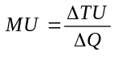.

3. Принцип спадної граничної корисності та закон попиту
Закон спадної граничної корисності — в кожному проміжку часу, коли смаки споживачів незмінні, гранична корисність кожної наступної частини (одиниці) продукту знижується.

Рис. 4.2. Співвідношення лінії MU і Д

Споживач купує товари до крапки, де Р = МU.
Криву МU можно інтерпретувати як криву попиту на товар
Q = f (P).

4. Рівновага споживача
Кардиналістський підхід. Вихідні умови для аналізу поведінки споживача:
а) раціональна поведінка й прагнення до максимізації сукупної корисності;
б) наявність системи переваг і точне уявлення про граничну корисність благ;
в) бюджетне обмеження;
г) наявність встановлення без участі споживача цін на товари й послуги.

Q_{x} ⋅ P_{x} + Q_{y} ⋅ P_{y} = J
TU → макс.

Рівновага споживача — це досягнення максимальної сукупної корисності. Вона досягається за умови дотримання принципу рівної корисності. Максимальна корисність досягається тоді, коли остання грошова одиниця, яка використана на придбання товару Х, і остання грошова одиниця, яка використана на придбання товару У, забезпечують однакову граничну корисність, тобто

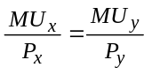.

Тема 5. Концепція кривих байдужості
й поведінка споживача
1. Крива байдужості.
2. Бюджетна лінія.
3. Криві байдужості й рівновага споживача (ординалістський підхід).
4. Ефекти доходу й заміщення.
[1, с. 125–132; 3, с. 39–44; 4, с. 60–137].

1. Крива байдужості
Залежність сукупної корисності від кількості двох товарів

ТU = f (Q_{x}, Q_{y})

ТU — крива споживчої байдужості (однакової сукупної корисності).

Рис. 5.1. Крива байдужості

Нахил кривої байдужості показує граничну норму зміщення (MRS) — товару У на товар Х так, щоб отримати те саме задоволення (ТU)

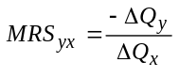 або 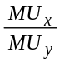.

2. Бюджетна лінія
Бюджетна лінія (лінія можливостей споживача) — обіймає можливі комбінації товарів, які споживач може придбати при даному доході (J) і цінах (Р_{х}, Р_{у}):

Р_{х} ⋅ Q_{у} + Р_{y} ⋅ Q_{у} = J.
Рис. 5.2. Бюджетна лінія
ω — зона неповного використання бюджету;
Z — зона неможливого при даному бюджеті.
Нахил бюджетної лінії
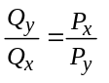.
Рис. 5.3. Зміни бюджету
Зміни бюджету при незмінних цінах:
а) збільшення бюджету — J₁,
б) зменшення бюджету — J₂.

Рис. 5.4. Зміни нахилу бюджетної лінії

Зміна нахилу бюджетної лінії (при постійному бюджеті й постійній ціні Р_{у}) при зміні ціни Р_{х}:
а) 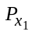 — збільшення Р_{х};
б) 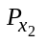 — зменшення Р_{х}.
3. Криві байдужості й рівновага споживача
(ординалістський підхід)
Рис. 5.5. Оптимальний комплект товарів, який забезпечує споживачеві
максимальне задоволення (корисність) при певному доході
5.6. Оптимальний комплект товарів, який забезпечує споживачеві
задану сукупну корисність при мінімальному бюджеті
У точці рівноваги (Е)
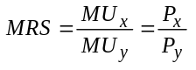.
Зміни у стані рівноваги споживача, зумовлені зміною його доходу:
а) товар Х — якісний; б) товар У — якісний;
в) товари Х та У однакової якості; г) споживання товару Х не залежить від доходу.
Рис. 5.7. Лінії «доход — споживання»
Крива Енгеля:
— для нормального товару 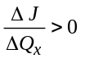;
— для товару низької якості 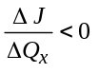.

а) б)

Рис. 5.8. Крива Енгеля

Зміни у стані рівноваги споживача, зумовлені зміною цін товарів: лінія «ціна—споживання» при зміні ціни Р_{х} (Р₁ > Р₂).
Криву «ціна—споживання» можна перебудувати в криву попиту на товар Х (залежність кількості товару, яку придбають, за кожною ціною).

Рис. 5.9. Лінії «ціна—споживання» і попиту
4. Ефекти доходу й заміщення
Ефекти заміщення й доходу для товарів нормальної якості (х). При підвищенні ціни Р_{х} споживач зміщуватиме його більшою кількістю товару Q_{y} (перехід від С до Д).
Ефект заміщення: 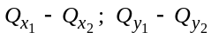.

Рис. 5.10. Ефекти заміщення і доходу
для товару нормальної якості

Зниження купівельної спроможності зменшує споживання товару х (перехід від Д до Е). Ефект доходу: 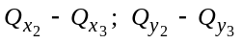.
Ефект заміщення й доходу для товарів (х) низької якості. При підвищенні ціни Р_{х} споживач заміщує його більшою кількістю товару У (перехід від С до Д). Ефект заміщення: .

Рис. 5.11. Ефекти заміщення і доходу
для товару низької якості

Зниження реального доходу спонукатиме покупця купувати більше дешевих товарів, у тому числі й товару Х (перехід від Д до Е). Ефект доходу: .
Товар Гиффена — товар низької якості, який має велику питому вагу в бюджеті споживача.

Розділ ІІІ. Підприємство як виробнича система
Тема 6. Виробнича функція

1. Мікроекономічна модель підприємства.
2. Поняття і параметри виробничої функції.
3. Виробнича функція з двома змінними факторами.
4. Віддача від масштабу.
[4, с. 197–235]
1. Мікроекономічна модель підприємства
Підприємство (фірма) — це механізм, який перетворює виробничі фактори (працю, капітал, природні ресурси) в товари й послуги.

Таблиця 6.1
Проста схема підприємства як виробничої системи
Вхід | Процесор | Вихід
Праця | Технологія | Готова продукція
Капітал |  | Виручка
Сировина | Виробничий | Прибуток
Інформація | процес
Енергія
Виробничий
менеджмент

Діяльність підприємства досліджують протягом певного періоду часу — довгого, короткого, миттєвого.

2. Поняття й параметри виробничої функції
Виробнича функція — це залежність максимального обсягу виробництва від кількості факторів виробництва: TP = f (L, K, M).
Сукупний продукт (ТР) змінного фактора (L) при незмінності інших факторів (короткий період).
Середній (АР) і граничний продукт (МР) змінного фактора (L):

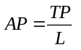,

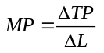.

Рис. 6.1. Параметри виробничої функції
Фази виробництва:
І — період освоєння виробничих потужностей;
ІІ — період сталого виробництва;
ІІІ — період спаду виробництва.

Закон спадної граничної продуктивності (віддачі) змінного фактора виробництва — починаючи з певного моменту (т. А), залучення додаткової одиниці змінного фактора до незмінних ресурсів дає граничний продукт, який зменшується на кожну наступну одиницю змінного фактора.

3. Виробнича функція з двома змінними факторами
Ізокванта (ТР) — лінія, точки якої відображають комбінації факторів, за яких досягається однаковий обсяг виробництва продукту.
Рис. 6.2. Ізокванта

Гранична норма технологічної заміни (MRTS) — показує кількість зменшення одного ресурсу в обмін на збільшення кількості споживання іншого ресурсу на одиницю за умови, що загальний обсяг виробництва не зміниться:
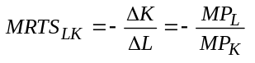.
а) Ізокванта для виробничої функції з ідеальною взаємозамінністю факторів виробництва.
б) Ізокванта для виробничої функції з фіксованою структурою факторів.

а) б)

Рис. 6.3. Межі заміщення факторів

4. Віддача від масштабу
а) Сталий ефект від зростання масштабу виробництва (приріст виробництва відповідає приросту ресурсів)
б) Спадаючий ефект від зростання масштабу виробництва (приріст виробництва менший від приросту ресурсів)
в) Зростаючий ефект від зростання масштабу виробництва (приріст виробництва більший від приросту ресурсів)
а) б)
в)
Рис. 6.4. Ефекти масштабу виробництва
Тема 7. Затрати виробництва
1. Поняття й види затрат.
2. Затрати в короткому періоді.
3. Затрати виробництва при двох змінних факторах.
4. Затрати виробництва в довгостроковому періоді.
[1, с. 133–162; 3, с. 45–64; 4, с. 235–277]

1. Поняття й види затрат
Затрати виробництва — це загальні обсяги затрат виробництва для виготовлення повного обсягу продукції.
Бухгалтерські витрати — це грошові виплати за ресурси постачальникам, які не є власниками фірми.
Економічні (альтернативні) — це видатки фірми на ресурси разом із недотриманим доходом від найкращого альтернативного способу використання цих ресурсів.

Таблиця 7.1
Взаємозв’язок економічних і бухгалтерських витрат
та прибутку
Бухгалтерський підхід |  | Економічний підхід
 |  | Економічний прибуток
В  и  р  у | Бухгалтерський  прибуток | Внутрішні витрати:  — процент на власний капітал;  — зарплата підприємця;  — нормальний прибуток підприємця
ч  к  а | Зовнішні (бухгалтерські) витрати  — сировина; — зарплата;  — матеріали; — затрати на утримання устаткування;  — куповані напівфабрикати; — орендна плата;  — електроенергія; — інші зовнішні затрати

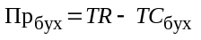
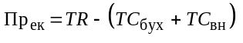
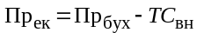

2. Затрати в короткому періоді
Сукупні змінні затрати — ТVC;
Сукупні сталі затрати — TFC;
Загальні сукупні затрати — ТС.
Зміна ТС і TVC відбувається під дією закону спадної віддачі від змінного фактора виробництва.
Середні змінні затрати:
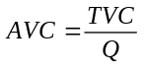.
Середні сталі затрати:
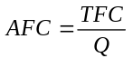.
Середні сукупні затрати:
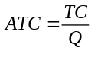.
Граничні затрати:
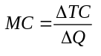.

Рис. 7.1. Криві сукупних витрат

Рис. 7.2. Криві середніх витрат

Граничні затрати — це затрати при збільшенні виробництва на додаткову одиницю продукції.
І зона — нарощування виробництва,
ІІ зона — стабілізації виробництва,
ІІІ зона — згортання виробництва.

3. Затрати виробництва при двох змінних факторах
Сукупні затрати виробництва ТС = L ⋅ P_{L} + K ⋅ P_{K}.
Ізокоста — крива рівних затрат.

Рис. 7.3. Ізокоста

Рис. 7.4. Карта ізокост
Рівновага виробника — точка дотику ізокости й ізокванти:
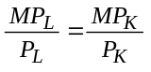.
Рис. 7.5. Рівновага виробника
Рис. 7.6. Напрямок розвитку фірми
4. Затрати виробництва в довгостроковому періоді
На динаміку затрат впливає економія від зростання масштабу виробництва.
Стала віддача від масштабу виробництва.
Рис. 7.7. Стала віддача від масштабу виробництва
Зростаюча віддача від масштабу виробництва.
Рис. 7.8. Зростаюча віддача від масштабу виробництва
Рис. 7.9. Спадна віддача від масштабу виробництва

Рис. 7.10. Типовий характер зміни середніх затрат
у довгостроковому періоді

Рис. 7.11. Мінімальний ефективний розмір фірми

Розділ ІV. Підприємство на ринку його продукту
Тема 8. Поведінка підприємства в умовах
досконалої конкуренції

1. Характерні риси ринку досконалої конкуренції.
2. Виручка та її співвідношення з лінією попиту на продукцію фірми.
3. Поведінка фірми в короткостроковому періоді.
4. Довготривала рівновага фірми в умовах досконалої конкуренції.
[1, с. 163–192; 3, с. 65–91; 4, с.278–362]

1. Характерні риси ринку досконалої конкуренції
1) Є багато покупців і продавців даного товару, кожний з яких продає й купує малу долю ринкового обсягу, що не впливає на ринкову ціну;
2) товар досконало однорідний;
3) вхідні бар’єри в галузі відсутні.
Ринкова ціна встановлюється на основі ринкового попиту й пропозиції.
Лінія попиту на продукцію окремої фірми.

